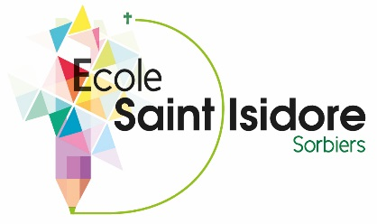
Fournitures scolaires
Elèves de CM1– Année scolaire 2020/2021
Certaines marques sont proposées dans un souci de qualité et de longévité du matériel.

- Une trousse avec : - 3 stylos à bille : 1 bleu, 1 rouge et 1 vert
- 1 taille crayon avec réservoir (SHAKER Maped)
- 3 bâtons de colle
- Deux gommes
- 1 paire de ciseaux
- 4 feutres pour ardoise blanche
- 1 stylo-plume
- 1 boîte de cartouches bleues correspondantes
- 2 crayons à papier HB
- 1 critérium bic (pour la géométrie)
- 4 stabilos : 1 Bleu – 1 Vert – 1 Rose – 1 Jaune

- Une seconde trousse avec : - 12 crayons de couleur (« Bic kids » ou « Conte évolution »)
- Une petite boîte de chaussures (environ 27cm x 13 cm x 9 cm) pour en faire une trousse de secours.
- Une règle en métal plate de 30 cm
- Une équerre
- Une ardoise blanche et une brosse (ou petit chiffon)
- Un dictionnaire (de préférence Larousse Junior - 7/11ans – CE/CM)
- Un agenda journalier (de préférence format 17X22cm)
- Un cahier de brouillon, 17X22, 96 pages
- 30 pochettes plastiques perforées grand format (21X29,7 cm)
- Un paquet de 100 feuilles simples, perforées, grands carreaux (21X29,7 cm)
- Une chemise rouge et une chemise bleue avec rabats et élastiques (21X29,7 cm)
- 1 trieur 24X32 avec élastiques
- Un paquet d’œillets à mettre à la fin d’un des classeurs
- Une paire de pantoufles fermées pour la classe
- Une paire de chaussons de gymnastique et une gourde dans le sac Saint Isidore (marqués)
- Une boîte distributrice de mouchoirs en papier
- Un classeur rigide grand format, quatre anneaux
- 12 intercalaires
- Un porte-vues pour la musique de 30 vues environ (seulement pour les nouveaux élèves)

Eviter le cartable à roulettes encombrant pour le rangement en classe.
Tout le matériel doit être marqué au nom de l’enfant.

Si vous égarez cette liste au cours de l’été, vous pourrez la retrouver sur le site de l’école : ecolesaintisidore42.fr

